Ministerul Educaţiei, Culturii şi Cercetării
al Republicii Moldova
Universitatea Tehnică a Moldovei

Departamentul Ingineria Software şi Automatică

RAPORT
despre lucrarea de laborator nr. 3
la Mecanică realizată în MATLAB

Tema: Elemente ale sistemului MATLAB
Varianta 17

A îndeplinit | st.gr.TI-206 Cătălin Pleșu
A controlat | dr.lect.univ. Untila Dumitru

Chișinău – 2020

Scopul lucrarii : Calculul caracteristicilor cinematice ale mișcării punctului.

Sarcinile Lucrării nr. 3 :
I. De declarat funcţia din tabel file-funcţie şi de construit graficele pe segmentul dat cu ajutorul plot (pasul 0.05) şi fplot:
Varianta | Funcţia | Segmentul
17

Soluția:
File-funcția ex1.m | Comenzi utilizate în linia de comanda utilizând funcția plot:
function f = ex1(x)  f = 2*sin(7*pi*abs(x-1/3).*x.^2);  end | x = 0:0.05:1;  f = ex1(x);  plot(x,f,"ko-");  grid on  title("Exercitiul 1 folosind comanda plot");  xlabel("Axa X");  ylabel("Axa Y");  legend("f(x)=2 * sin(7 * π * |x-1/3|* x^2)");

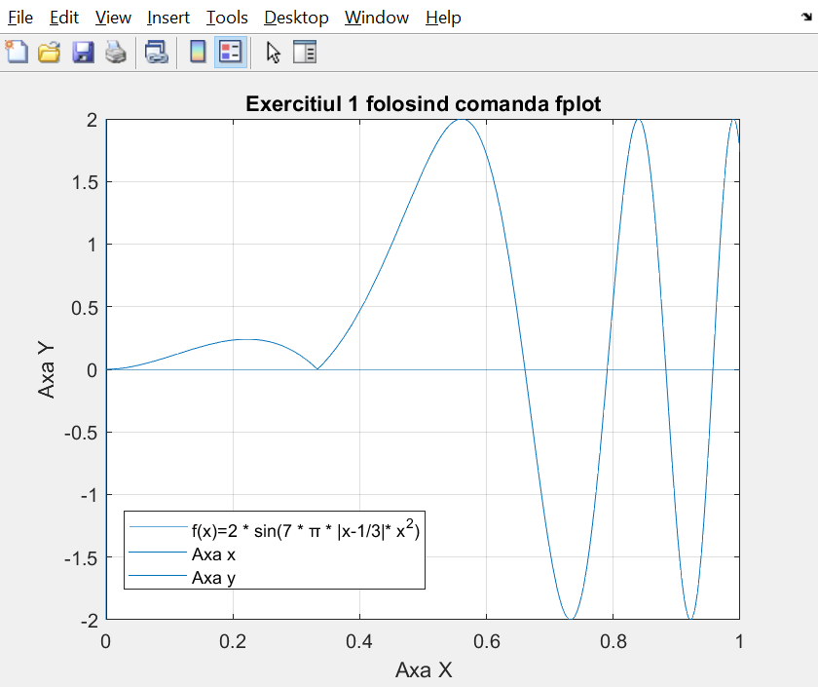 | 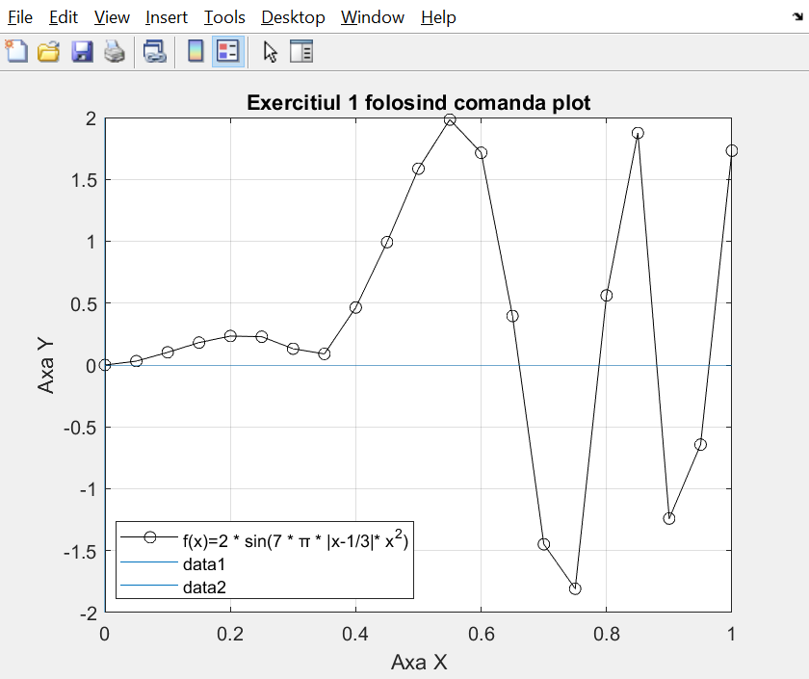

Comenzi utilizate în linia de comanda utilizând funcția fplot:
fplot(@ex1,[0,1])
grid on
title("Exercitiul 1 folosind comanda fplot");
xlabel("Axa X");
ylabel("Axa Y");
legend("f(x)=2 * sin(7 * π * |x-1/3|* x^2)","Axa x","Axa y");

II. De scris două file-funcţii. Prima (spre exemplu, cu denumirea xy) are parametrul de intrare - t (timpul) , iar parametrii de ieşire valorile coordonatelor punctului material în timpul mişcării (x şi y) pentru timpul respectiv . A doua (spre exemplu, cu denumirea figpas) are parametrii de intrare numărul ferestrei grafice(fig) şi pasul de calcul al coordonatelor x şi y (pas) ,iar la ieşire afişează traiectoria punctului în intervalul dat de timp şi poziţia punctului pe traiectorie pentru un moment de timp ales aleatoriu din intervalul dat. Chemarea filefuncţiei figpas se face din Comand Windows.

Soluția:
File-funcția xy.m | File-funcția figpas.m
function [x,y] = xy(t)  x = 2.*cos(t+1);  y = 3.*sin(2.*t+t);  end | function [x,y] = figpas(fig,pas)  start = 0;  sfarsit = 2*pi;  t = start:pas:sfarsit;  [x,y]=xy(t);  figure(fig)  clf  hold on  grid on  %plot(x,y)  comet(x,y)  t=sfarsit*rand;  title(['t = ',num2str(t)])  [x,y]=xy(t);  plot(x,y,'ro-')  line([0 0], ylim);  line(xlim, [0 0]);  xlabel("Axa X")  ylabel("Axa Y")  end

a) De construit graficul traiectoriei plane a punctului material cu ajutorul comenzilor comet şi plot. De arătat poziţia punctului pe traiectorie pentru un moment de timp ales aleatoriu din intervalul dat. De experimentat diferite valori ale pasului de calcul.

Soluția :
Comenzi utilizate în linia de comanda
Figpas(1,0.01)%utilizează funcția comet | figpas(1,0.04)%utilizează funcția plot
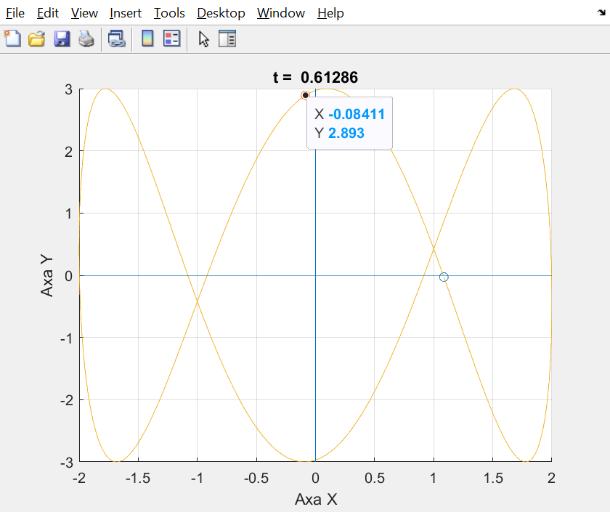 | 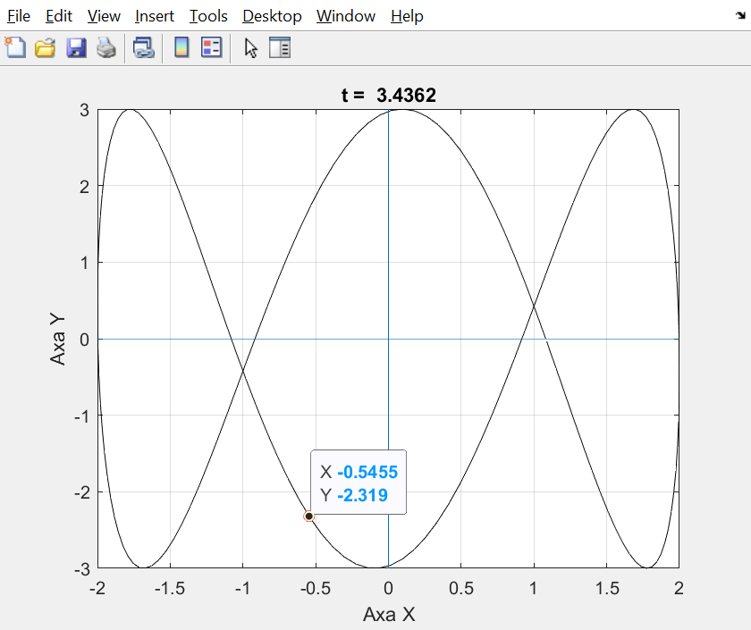

b) De calculat viteza, acceleraţia, acceleraţia tangenţială, acceleraţia normală şi raza curburii traiectoriei penru momentul de timp ales.
c) De arătat pe graficul traiectoriei toţi vectorii din punctul precedent, utilizând pentru aceasta instrumentele ferestrei grafice.

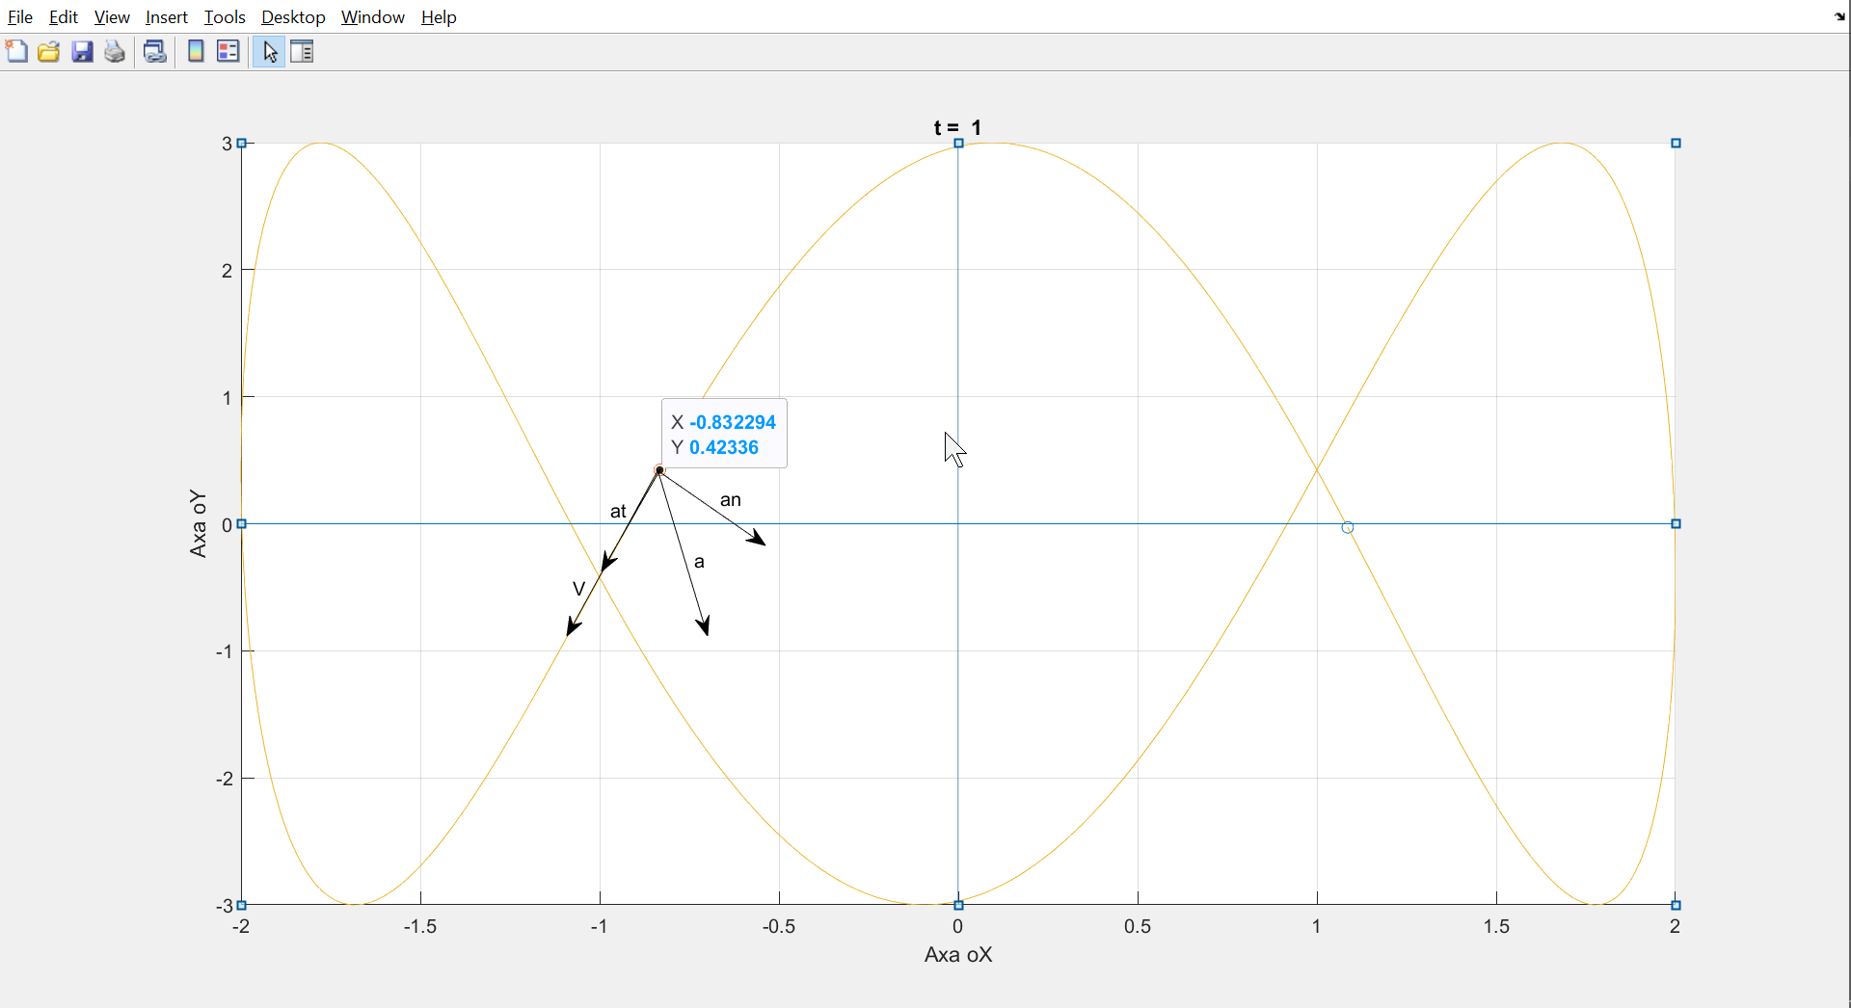

d) De construit un tabel cu toate rezultatele obţinute.

Timpul ales t = 1
 | Comenzi utilizate | Rezultat
V | syms t;  x = 2*cos(t+1);  vx = diff(x);  t = 1;  vx = -2*sin(t + 1)  syms t;  y = 3.*sin(2.*t+t);  vy = diff(y);  t = 1;  vy =9*cos(3*t)  v = ((vx^2) +( vy^2))^(1/2) | 9.0936 m/s
a | syms t;  vx = -2*sin(t + 1);  ax = diff(vx);  t = 1;  ax =-2*cos(t + 1)  syms t;  vy =9*cos(3*t);  ay = diff(vy);  t = 1;  ay =-27*sin(3*t)  a = ((ax^2) +( ay^2))^(1/2) | 3.9001 m/s^2
a_{t} | vx =-1.8186;  vy =-8.9099;  v =9.0936;  ax =0.8323;  ay =-3.8102;  at=abs((vx*ax+vy*ay))/v | 3.5668 m/s^2
a_{n} | at = 3.5668;  a = 3.9001;  an = abs(a-abs(at)) | 0.3333 m/s^2
p | p=v^2/an | 248.1055

III. De scris două file-funcţii. Prima (spre exemplu, cu denumirea xyz) are parametrul de intrare - t (timpul) , iar parametrii de ieşire valorile coordonatelor punctului material în timpul mişcării (x,y şi z) pentru timpul respectiv . A doua (spre exemplu, cu denumirea figpas) are parametrii de intrare numărul ferestrei grafice(fig) şi pasul de calcul al coordonatelor x şi y (pas) ,iar la ieşire afişează traiectoria punctului în intervalul dat de timp şi poziţia punctului pe traiectorie pentru un moment de timp ales aleatoriu din intervalul dat. Chemarea file-funcţiei figpas se face din Comand Windows.

a) De construit graficul traiectoriei spaţiale a punctului material cu ajutorul comenzilor comet3 şi plot3.De arătat poziţia punctului pe traiectorie pentru un moment de timp ales aleatoriu din intervalul dat. De experimentat diferite valori ale pasului de calcul.

File funcția xyz.m | File funcția figpas2.m
function [x,y,z] = xyz(t)  x = exp(t).*sin(2. *t);  y = t.*(1+cos(t));  z = 1.3.*t.^(1/2);  end | function [x,y,z] = figpas2(fig,pas)  start = 0;  sfarsit = pi;  t = start:pas:sfarsit;  [x,y,z]=xyz(t);  figure(fig)  clf  %plot3(x,y,z);  comet3(x,y,z);  hold on  grid on  t=sfarsit*rand;  [x,y,z]=xyz(t);  plot3(x,y,z,"ro:");  title(['t = ',num2str(t)]);  xlabel('Axa-Ox')  ylabel('Axa-Oy')  zlabel('Axa-Oz')  end
Linia de comandă
figpas2(1,0.1);%pentru comet3 pas 0.1 |  | figpas2(2,0.01);%pentru plot3 pas 0.01
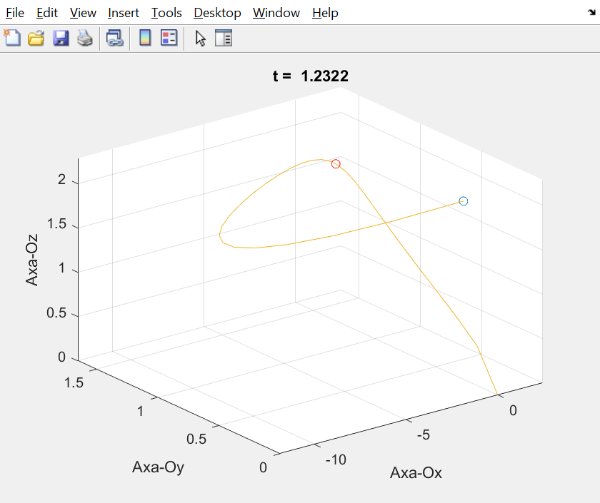 |  | 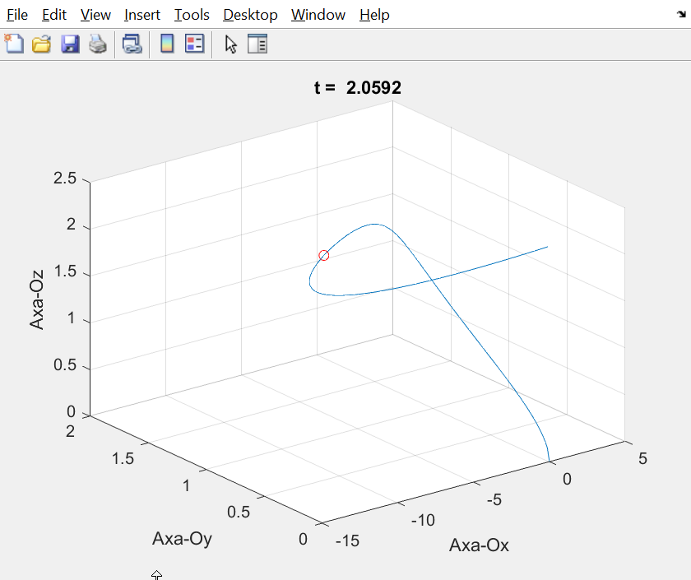

b) De calculat viteza, acceleraţia, acceleraţia tangenţială, acceleraţia normală şi raza curburii traiectoriei pentru momentul de timp ales.
с) De construit un tabel cu toate rezultatele obţinute.

Comenzi utilizate | rezultatele obţinute
% Viteza  format long;  syms t;  x = exp(t).*sin(2. *t);  vx = diff(x);  t = 1;  vx = 2*cos(2*t)*exp(t) + sin(2*t)*exp(t);  syms t;  y = t.*(1+cos(t));  vy = diff(y);  t = 1;  vy = cos(t) - t*sin(t) + 1;  syms t;  z = 1.3.*t.^(1/2);  vz = diff(z);  t = 1;  vz = 13/(20*t^(1/2));  v =((vx^2) +( vy^2)+( vz^2))^(1/2) | V =  0.977076865162301
% Acceleratia  syms t;  vx = 2*cos(2*t)*exp(t) + sin(2*t)*exp(t);  ax = diff(vx);  t = 1;  ax = 4*cos(2*t)*exp(t) - 3*sin(2*t)*exp(t);  syms t;  vy = cos(t) - t*sin(t) + 1;  ay = diff(vy);  t = 1;  ay = 2*sin(t) - t*cos(t);  syms t;  vz =13/(20*t^(1/2));  az = diff(vz);  t = 1;  az = -13/(40*t^(3/2));  a = ((ax^2) +( ay^2))^(1/2) | a =  11.994547382875746
% Acceleratia tangentiala  vx = 0.209317904491192;  vy =0.698831321060243;  vz = 0.650000000000000;  ax = -11.939997551041712;  ay = 1.142639663747653;  az = -0.325000000000000;  at=abs((vx*ax+vy*ay+vz*az))/v | at =  1.956850018124023
% Acceleratia normala  at = 1.956850018124023;  a = 11.994547382875746;  an = abs(a-abs(at)) | an =  10.037697364751724
% Raza curburii  p=(v^2)/an | p =  0.095109382734314

Concluzii

Am calculat caracteristicile cinematice ale mișcării punctului. Am învățat să utilizez scripturi.m și file-funcții. Am învățat să utilizez comanda fplot. Am calculat viteza, accelerația și alți parametri ai punctului, am utilizat metoda coordonatelor carteziene. Am aplicat cunoștințele despre vectori de la matematică. Am învățat să reprezint vectorii pe grafic. Am construit grafice bi-dimensionale și tri-dimensionale utilizând comenzile plot,comet și plot3, comet3.

